**Đồ Án Cuối Kì**

**Đề Tài Quản Lý Phòng Mạch Tư**

|  |  |  |  |  |  |
| --- | --- | --- | --- | --- | --- |
| **No.** | **Công việc** | **Duration (days)** | **Assign To** | **% Finished** | **Note** |
|  | **Tìm hiểu sở bộ & đăng ký đồ án** | **19/9/2017** | **Team** | **100%** |  |
|  | **Tìm hiểu công nghệ liên quan** | **19/9/2017** | **Team** | **100%** |  |
| **I. VIẾT BÁO CÁO** | | | | | |
|  | **Chướng 1 – Hiện trạng** |  | | | |
|  | **1.1. Hiện trạng tổ chức** | **18/9/2017** | **Nam Anh** | **100%** |  |
|  |  |  |  |  |  |
|  | **1.3. Hiện trạng tin học** | **18/9/2017** | **Kiệt** | **100%** |  |
|  | **Chương 2: Phân tích** |  | | | |
|  | **2.1. Thiết kế FDD** | **20/9/2017** | **Team** | **100%** |  |
|  | **2.2. Chú thích FDD** | **20/9/2017** | **Team** | **100%** |  |
|  | **2.3. Sơ đồ DFD** | **20/9/2017** | **Team** | **100%** |  |
|  | **Chương 3: Thiết kế** |  | | | |
|  | **1 Thiết kế giao diện** |  | | | |
|  | **1.1 Sơ đồ liên kết màn hình** | **25/9/2017** | **Nam Anh** | **100%** |  |
|  | **1.2 Danh sách màn hình và mô tả chức năng từng màn hình** | **10/10/2017** | **Team** | **100%** |  |
|  | **1.3 Mô tả xử lý sự kiện từng màn hình** | **10/10/2017** | **Team** | **100%** |  |
|  | **2. Thiết kế Xử lý (Danh sách các xử lý và thuật giải )** | **10/10/2017** | **Team** | **100%** |  |
|  |  |  | | | |
|  | **3.Thiết kế dữ liệu (RD – Mô hình quan hệ)** |  | | | |
|  | **3.1 Sơ Đồ RD** | **25/9/2017** | **Nam Anh** | **100%** |  |
|  | **3.2 Giải thích từng bảng,kiểu dữ liệu** | **10/10/2017** | **Nam**  **Anh** | **100%** |  |
|  | **3.3 Khóa và ràng buộc toàn vẹn** | **10/10/2017** | **Nam**  **Anh** | **100%** |  |
|  | **3.4 Thiết kế dữ liệu mức vật lý** | **29/10/2017** | **Nam**  **Anh** | **100%** |  |
|  | **4 Thiết kế kiến trúc** | **29/10/2017** | **Nam**  **Anh** | **100%** |  |
|  | **4.1 Mô hình tổng thể kiến trúc** | **29/10/2017** | **Nam**  **Anh** | **100%** |  |
|  | **4.2 Danh sách các component/package** | **29/10/2017** | **Nam**  **Anh** | **100%** |  |
|  | **4.3 Giải thích tương tác/giao tiếp giữa các components** | **29/10/2017** | **Nam**  **Anh** | **100%** |  |
|  | **Chương 5: Kiểm thử** | **29/10/2017** | **Team** | **100%** |  |
|  | **Chương 6: Kết luận** |  |  |  |  |
|  | **Tài liệu tham khảo** |  |  |  |  |
| **II. LẬP TRÌNH** | | | | | |
|  | **View** | **22/10/2017** | **Nam**  **Anh** | **100%** |  |
|  | **QLKHAMBENH** | **22/10/2017** | **Nam**  **Anh** | **100%** |  |
|  | **QLTHONGTIN** | **22/10/2017** | **Thạch +Việt** | **100%** |  |
|  | **THONGKE** | **22/10/2017** | **Kiệt + Nam Anh** | **100%** |  |
|  | **TTBANQUYEN** | **22/10/2017** | **Kiệt** | **100%** |  |
|  | **Model** | **22/10/2017** | **Nam Anh** | **100%** |  |
| **III. KIỂM THỬ** | | | | | |
|  | **View** | **31/10/2017** | **Nam**  **Anh** | **100%** |  |
|  | **QLKHAMBENH** | **31/10/2017** | **Nam**  **Anh** | **100%** |  |
|  | **QLTHONGTIN** | **31/10/2017** | **Thạch +Việt** | **100%** |  |
|  | **THONGKE** | **31/10/2017** | **Kiệt + Nam Anh** | **100%** |  |
|  | **TTBANQUYEN** | **31/10/2017** | **Kiệt** | **100%** |  |
|  | **Model** | **31/10/2017** | **Nam Anh** | **100%** |  |
| **IV. NỘP BÁO CÁO TIẾN ĐỘ & SẢN PHẨM…** | | | | | |
|  | **Nộp lần 1** |  | **Nam Anh + Kiệt** | **40%** |  |
|  | **Nộp lần 2** |  | **Nam**  **Anh** | **80%** |  |
|  | **Nộp lần 3** |  | **Kiệt** | **100%** |  |
|  | **Nộp lần …** |  |  |  |  |

1. **Hiện Trạng**
   1. **Hiện Trạng Tổ Chức.**
   2. **Hiện Trạng Tin Học.**

|  |  |  |  |  |  |  |  |  |
| --- | --- | --- | --- | --- | --- | --- | --- | --- |
| **Tên** | **Cấu hình máy tính** | | | | | | **Java** | **SQL** |
| CPU | Model | RAM | Ổ cứng | Card màn hình | Hệ điều hành |
| N.ANH | Intel Core 2 Duo | Dell Vostro 1015 | 4GB Ram | HDD 320GB | Intel HD Graphics FAMILY | Windown 10 64 bit | NetBeans IDE 8.2 | SQL Server 2014 Management Studio |
| KIỆT | Intel Core i7- 2620M | HP ELITEBOOK 8560P | 8GB Ram | SSD 120GB | AMD RADEON HD 6470M | Windown 10 64 bit | NetBeans IDE 8.2 | SQL Server 2012 Management Studio |
| THẠCH | Intel Core  i3-5005U | Dell Inspiron  3543 | 4GB Ram | HDD 500GB | Intel(R) HD Graphics 5500 | Windows 10 64-bit | NetBeans IDE 8.2 | SQL Server 2014 Management Studio |
| VIỆT | Intel Core i3-4030U | Lenovo B50-80 80LT | 4GB Ram | HDD 500GB | Intel HD Graphics FAMILY | Windows 10 64bit | NetBeans IDE 8.2 | SQL Server 2014 Management Studio |

1. **Phân Tích** 
   1. **Lược Đồ Phân Rã Chức Năng FDD.**
   2. **Đặc tả và Mô hình hóa nghiệp vụ (DFD Model).**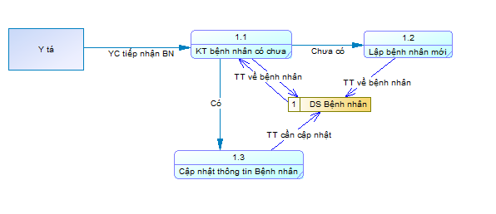

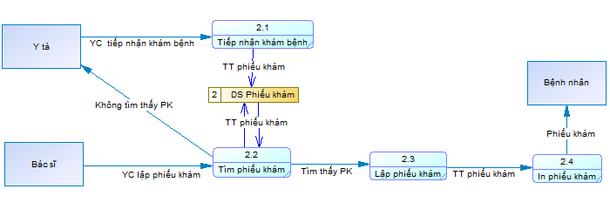

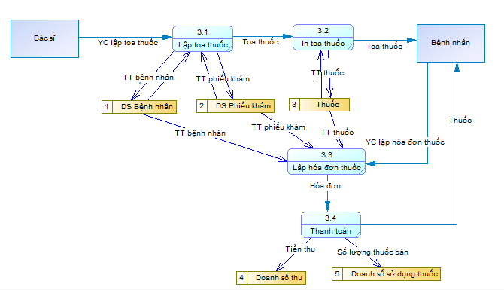

* D1: Người dùng nhập thông tin thuốc
* D2 : trả về cho người dùng kết quả nhập
* D3 : Lưu trữ thông tin vừa được cập nhật vào bên trong kho dữ liệu.
* D4:kiểm tra dữ liệu nhập vào đúng hay sai

**Các bước thực hiện**

* B1: Tiếp nhận thông tin từ D1.
* B2: Đọc D4 từ kho dữ liệu.
* B4: kiểm tra thông tin nhập :
* B4.1: Lưu D3 vào kho dữ liệu
* B4.2: Trả lại cho người dùng kết quả từ việc kiểm tra này .
* B5: Nếu các bước trên không thành công thì trả về cho người dùng kết quả là “rất tiếc dữ liệu vừa nhập không hợp lệ,mời bạn kiểm tra lại” và quay lại B1 và bắt đầu lại.

Người dùng

D1

D21

Nhập thuốc

D3 D4

Kho dữ liệu

* D1: Người dùng nhập thông tin bệnh cần thêm hoặc sửa lại thông tin cần sửa
* D2 : trả về cho người dùng kết quả nhập hoặc sửa
* D3 : Lưu trữ thông tin vừa được cập nhật vào bên trong kho dữ liệu.
* D4:kiểm tra dữ liệu nhập vào đúng hay sai

**Các bước thực hiện**

* B1: Tiếp nhận thông tin từ D1.
* B2: Đọc D4 từ kho dữ liệu.
* B4: kiểm tra thông tin nhập :
* B4.1: Lưu D3 vào kho dữ liệu
* B4.2: Trả lại cho người dùng kết quả từ việc kiểm tra này .
* B5: Nếu người dùng sau khi thêm thông tin hoặc sửa thông tin và nhấn nút thì sẽ hiện thông báo “bạn đã nhập thành công”

Người dùng

D2

D1

Nhập bệnh

D4

D3

Kho dữ liệu

* D1: Người dùng yêu cầu in toa thuốc
* D2 : trả về cho người dùng kết quả in toa thuốc
* D3 : Lưu trữ thông tin vừa được cập nhật vào bên trong kho thuốc.
* D4:kiểm tra kho thuốc có tồn tại không, còn hàng hay không
* D5: lập hoá đơn thuốc

**Các bước thực hiện**

* B1: Tiếp nhận thông tin từ D1.
* B2: Đọc D4 từ kho thuốc .
* B3: đưa vào bộ nhớ tạm và kiểm tra xem thử dữ liệu muốn đưa vào kho thuốc có hợp lệ không.
* B4: Nếu dữ liệu trên hợp lệ thì :
* B4.1: Đưa D3 vào kho thuốc
* B4.2: Trả lại cho người dùng kết quả từ việc in toa thuốc này .
* B4.3: Đồng thời lập hóa đơn thuốc cho người dùng
* B5: Nếu các bước trên không thành công thì trả về cho người dùng kết quả là “rất tiếc dữ liệu vừa sửa không hợp lệ,mời bạn kiểm tra lại” và quay lại B1 và bắt đầu lại.

Người dùng

Kho thuốc

D21

D11

In toa thuốc

D51

D41

D31

Lập hoá đơn thuốc

1. **Thiết Kế** 
   1. **Thiết Kế Giao Diện.**
      1. **Sơ Đồ Liên Kết Màn Hình.**
      2. **Danh sách màn hình & mô tả chức năng từng màn hình.**
2. Giao diện màn hình chính.



1. Giao diện màn hình chức năng.

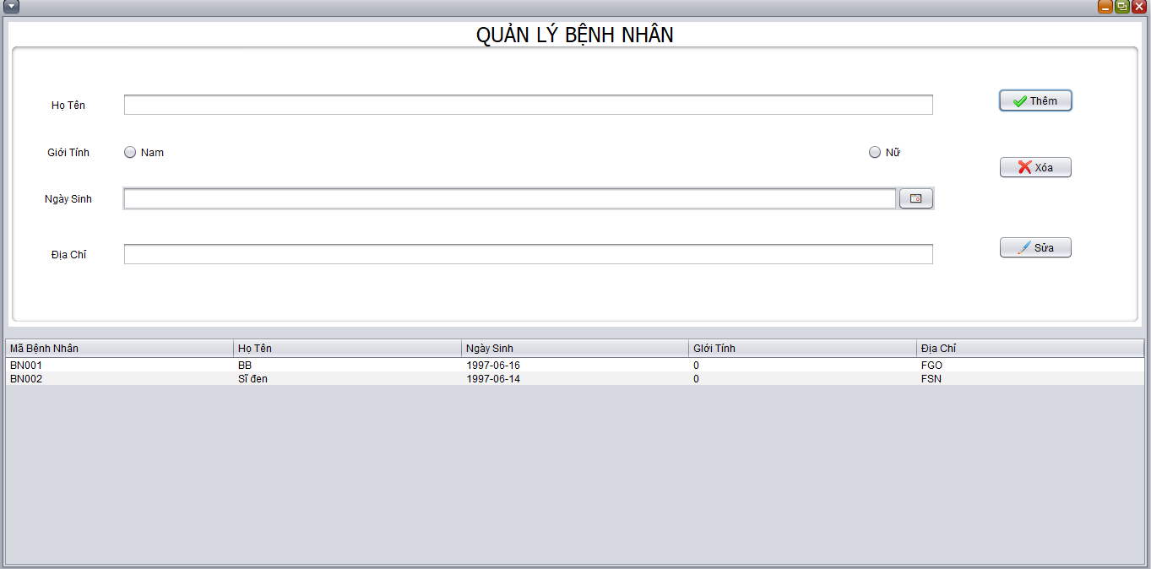Quản lý thông tin bệnh nhân

Chức năng thêm,xóa,sửa bệnh nhân

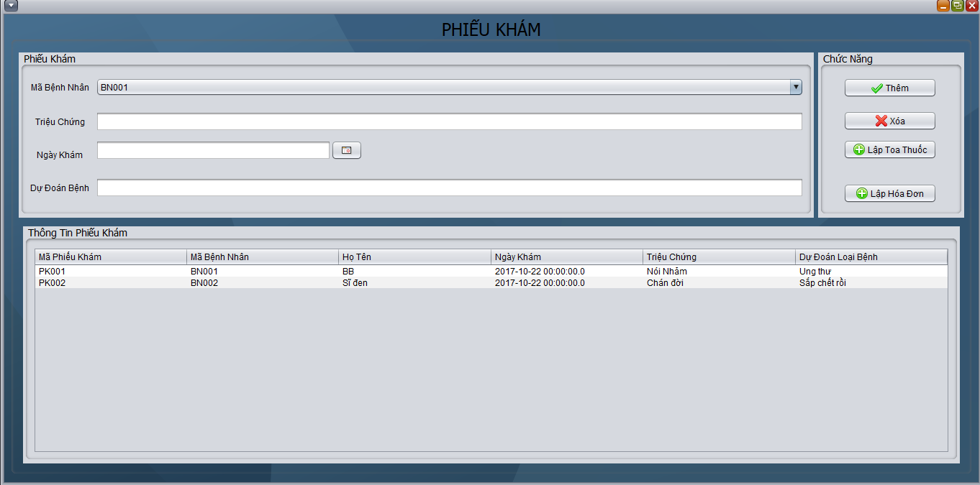Lập Phiếu Khám

Chức năng thêm, xóa phiếu khám

Lập toa thuốc và hóa đơn tính tiền khám

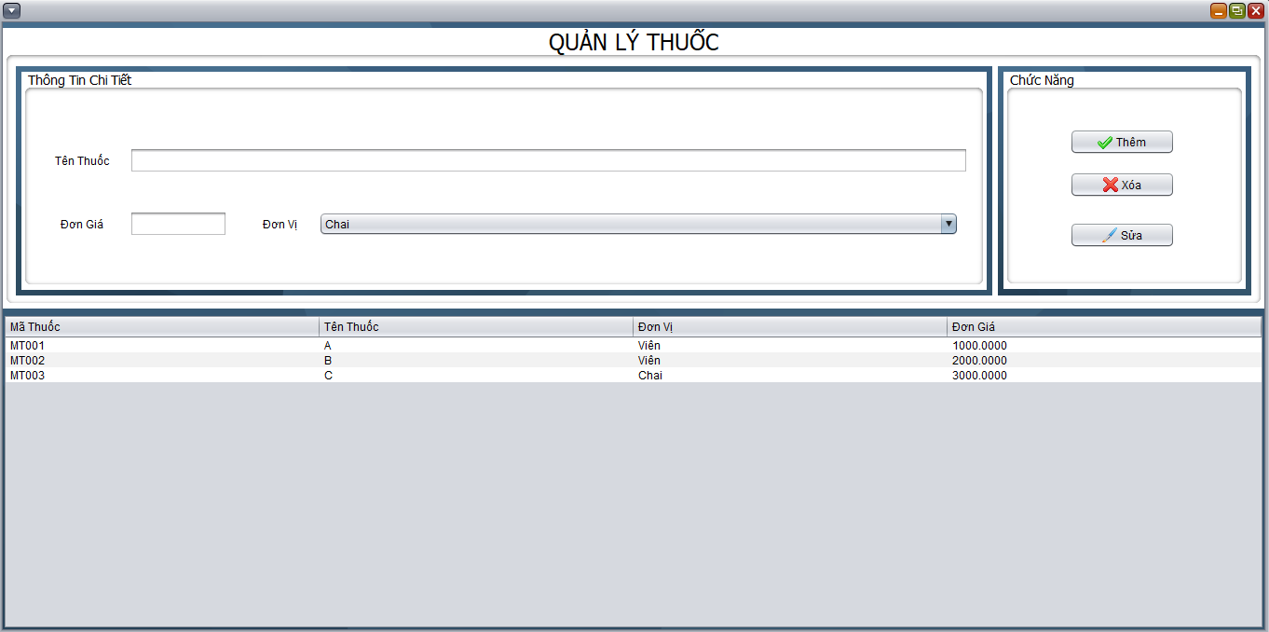Quản lý thuốc

Chức năng thêm,xóa,sửa thuốc

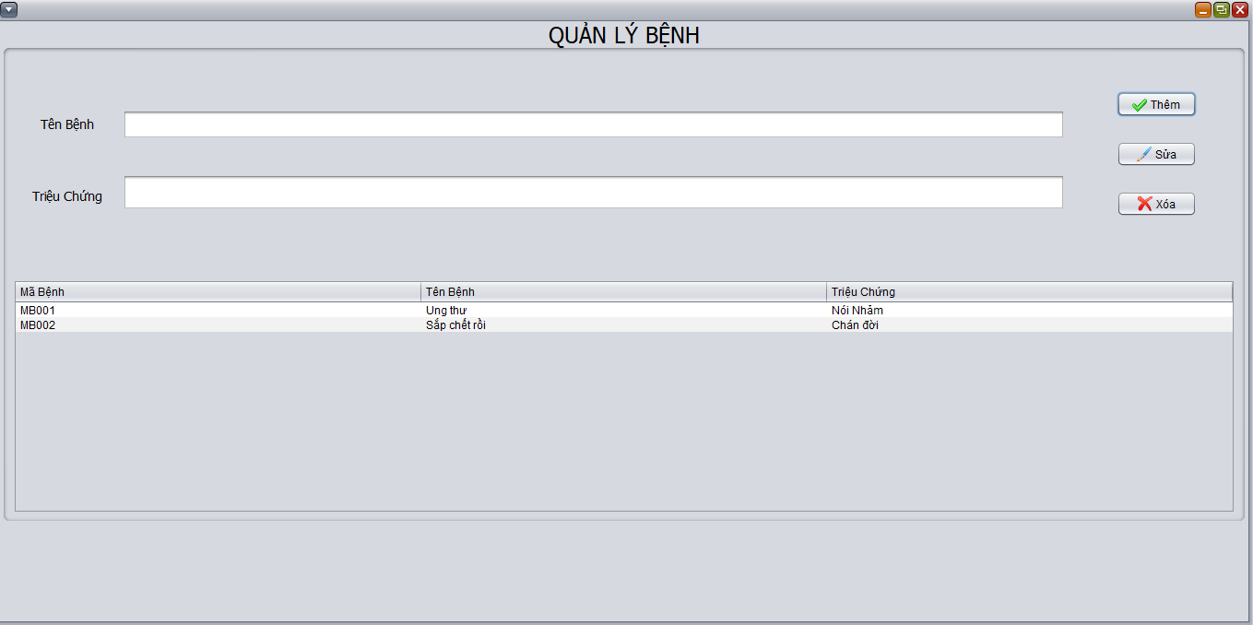Thông Tin Bệnh

Chức năng thêm xóa sửa bệnh

Quản lý quy định

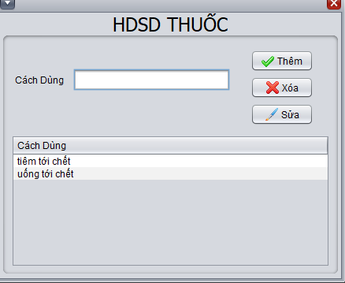

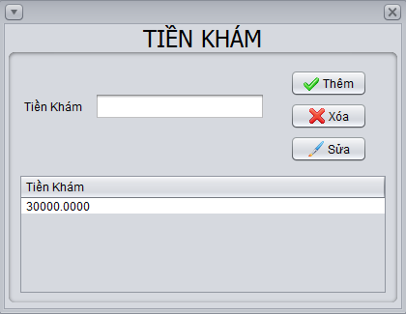

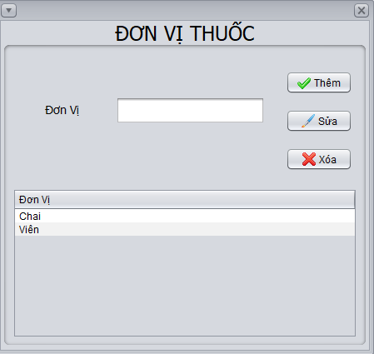

Chức năng thay đổi tiền khám, đơn vị thuốc,cách dùng thuốc

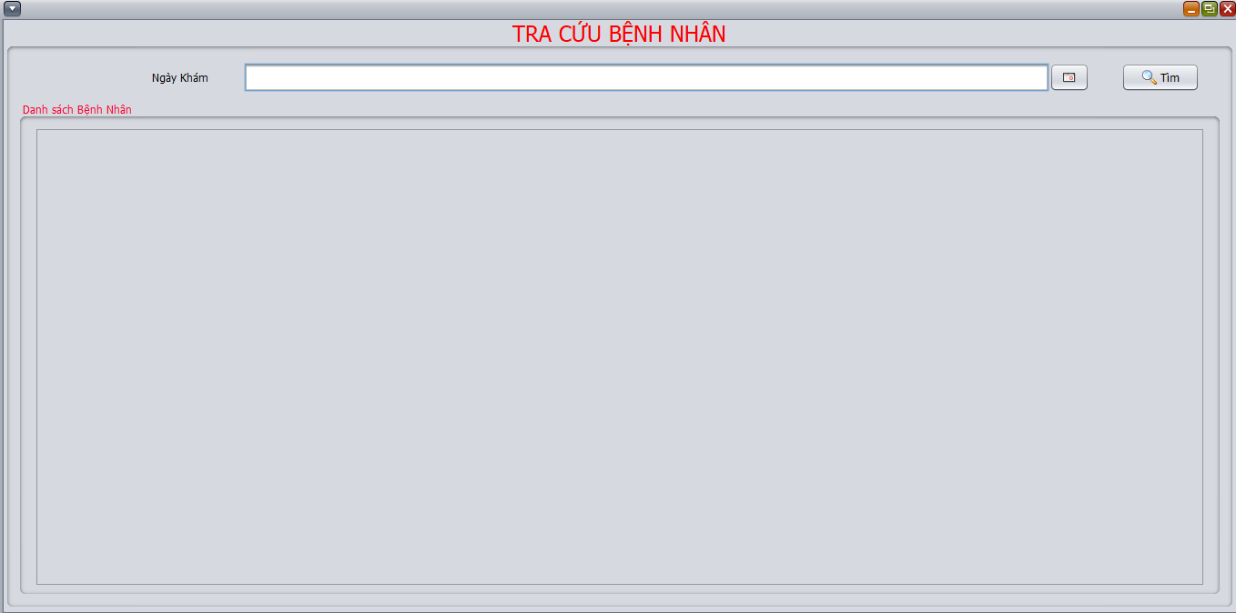Tra cứu bệnh nhân

Chức năng tìm kiếm các bệnh nhân đã khám theo ngày

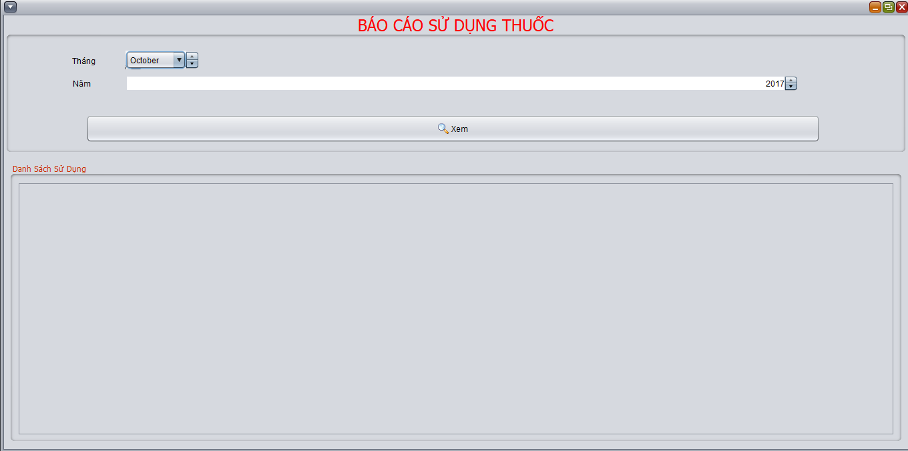Báo cáo

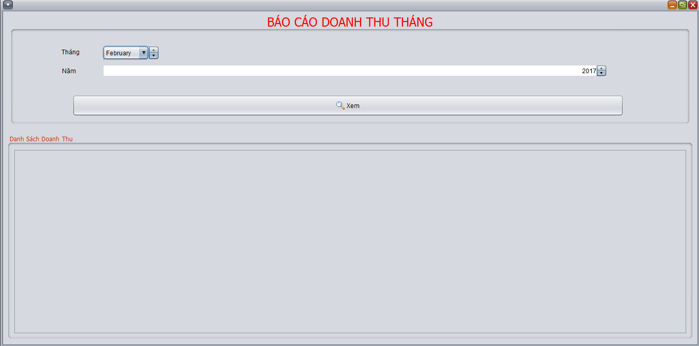

Chức năng xem báo cáo về doanh thu của từng tháng và số lượng thuốc đã bán ra

Quản lý thông tin bệnh nhân:

|  |  |  |  |  |  |  |
| --- | --- | --- | --- | --- | --- | --- |
| Stt | Tên | Kiểu | Ý nghĩa | Miền giá trị | Giá trị mặc định | Ghi chú |
| 1 | jLabelHT | jLabel | Tiêu đề họ tên |  |  |  |
| 2 | jLabelGT | jLabel | Tiêu đề giới tính |  |  |  |
| 3 | jLabelNS | jLable | Tiêu đề ngày sinh |  |  |  |
| 4 | jLabelDC | jLabel | Tiêu đề địa chỉ |  |  |  |
| 5 | Hoten | JtextField | Nhập họ tên |  |  |  |
| 6 | Nam, nu | jRadioButton | Chọn giới tính |  |  |  |
| 7 | Ngay | jDateChooser | Chọn ngày |  |  |  |
| 8 | Them | jToggleButton | Nút thêm |  |  |  |
| 9 | Xoa | jToggleButton | Nút xóa |  |  |  |
| 10 | Sua | jToggleButton | Nút sửa |  |  |  |
| 11 | BN | jTable | Hiện thông tin bệnh nhân |  |  |  |

Lập phiếu khám

|  |  |  |  |  |  |  |
| --- | --- | --- | --- | --- | --- | --- |
| Stt | Tên | Kiểu | Ý nghĩa | Miền giá trị | Giá trị mặc định | Ghi chú |
| 1 | jLabelMBN | jLabel | Tiêu đề mã bệnh nhân |  |  |  |
| 2 | jLabelTC | jLabel | Tiêu đề triệu chứng |  |  |  |
| 3 | jLabelNK | jLable | Tiêu đề ngày khám |  |  |  |
| 4 | jLabelDDB | jLabel | Tiêu đề dự đoán bệnh |  |  |  |
| 5 | jComboBoxMBN | JComboBox | Chọn mã bệnh nhân |  |  |  |
| 6 | jTextFieldTC | jTextField | Nhập triệu chứn |  |  |  |
| 7 | jDateChooserNK | jDateChooser | Chọn ngày khám |  |  |  |
| 7 | jTextFieldDDB | jTextField | Nhập dự đoán bệnh |  |  |  |
| 8 | Them | jButton | Nút thêm |  |  |  |
| 9 | Xoa | jButton | Nút xóa |  |  |  |
| 10 | LTT | jButton | Nút lập toa thuốc |  |  |  |
| 11 | LHD | jButton | Nút lập hóa đơn |  |  |  |
| 12 | PK | jTable | Hiện thông tin phiếu khám |  |  |  |

Quản lý thuốc

|  |  |  |  |  |  |  |
| --- | --- | --- | --- | --- | --- | --- |
| Stt | Tên | Kiểu | Ý nghĩa | Miền giá trị | Giá trị mặc định | Ghi chú |
| 1 | jLabelTT | jLabel | Tiêu đề tên thuốc |  |  |  |
| 2 | jLabelDG | jLabel | Tiêu đề đơn giá |  |  |  |
| 3 | jLabelDV | jLable | Tiêu đề đơn vị |  |  |  |
| 4 | Dongia | jTextField | Nhập đơn giá |  |  |  |
| 5 | Tenthuoc | jTextField | Nhập tên thuốc |  |  |  |
| 6 | CbDonvi | jComboBox | Chọn đơn vị |  |  |  |
| 7 | Them | jButton | Nút thêm |  |  |  |
| 8 | Xoa | jButton | Nút xóa |  |  |  |
| 10 | Sua | jButton | Nút sửa |  |  |  |
| 11 | QLT | jTable | Hiện thông tin thuốc |  |  |  |

Thông tin bệnh

|  |  |  |  |  |  |  |
| --- | --- | --- | --- | --- | --- | --- |
| Stt | Tên | Kiểu | Ý nghĩa | Miền giá trị | Giá trị mặc định | Ghi chú |
| 1 | jLabelTB | jLabel | Tiêu đề tên bệnh |  |  |  |
| 2 | jLabelTC | jLabel | Tiêu đề triệu chứng |  |  |  |
| 3 | TB | jTextField | Nhập tên bệnh |  |  |  |
| 4 | TC | jTextField | Nhập triệu chứng |  |  |  |
| 5 | Them | jButton | Nút thêm |  |  |  |
| 6 | Sua | jButton | Nút sửa |  |  |  |
| 7 | Xoa | jButton | Nút xóa |  |  |  |
| 8 | Benh | jTable | Hiển thị thông tin bệnh |  |  |  |

Đơn vị thuốc

|  |  |  |  |  |  |  |
| --- | --- | --- | --- | --- | --- | --- |
| Stt | Tên | Kiểu | Ý nghĩa | Miền giá trị | Giá trị mặc định | Ghi chú |
| 1 | jLabelDV | jLabel | Tiêu đề đơn vị |  |  |  |
| 2 | jTextFieldDV | jTextField | Nhập đơn vị |  |  |  |
| 3 | Them | jButton | Nút thêm |  |  |  |
| 4 | Sua | jButton | Nút sửa |  |  |  |
| 5 | Xoa | jButton | Nút xóa |  |  |  |
| 6 | DV | jTable | Hiển thị thông tin đơn vị |  |  |  |

Cách dùng thuốc

|  |  |  |  |  |  |  |
| --- | --- | --- | --- | --- | --- | --- |
| Stt | Tên | Kiểu | Ý nghĩa | Miền giá trị | Giá trị mặc định | Ghi chú |
| 1 | jLabelCD | jLabel | Tiêu đề cách dung |  |  |  |
| 2 | jTextFieldCD | jTextField | Nhập cách dung |  |  |  |
| 3 | Them | jButton | Nút thêm |  |  |  |
| 4 | Xoa | jButton | Nút xóa |  |  |  |
| 5 | Sua | jButton | Nút sửa |  |  |  |
| 6 | HDSD | jTable | Hiển thị cách dùng thuốc |  |  |  |

Tiền khám

|  |  |  |  |  |  |  |
| --- | --- | --- | --- | --- | --- | --- |
| Stt | Tên | Kiểu | Ý nghĩa | Miền giá trị | Giá trị mặc định | Ghi chú |
| 1 | jLabelTK | jLabel | Tiêu đề tiền khám |  |  |  |
| 2 | jTextFieldTK | jTextField | Nhập tiền khám |  |  |  |
| 3 | Them | jButton | Nút thêm |  |  |  |
| 4 | Xoa | jButton | Nút xóa |  |  |  |
| 5 | Sua | jButton | Nút sửa |  |  |  |
| 6 | Tk | jTable | Hiển thị thông tin tiền khám |  |  |  |

Tra cứu bệnh nhân

|  |  |  |  |  |  |  |
| --- | --- | --- | --- | --- | --- | --- |
| Stt | Tên | Kiểu | Ý nghĩa | Miền giá trị | Giá trị mặc định | Ghi chú |
| 1 | Họ tên | jLabel | Tiêu đề họ tên |  |  |  |
| 2 | Giới tính | jLabel | Tiêu đề giới tính |  |  |  |
| 3 | Ngày sinh | jLable | Tiêu đề ngày sinh |  |  |  |
| 4 | Địa chỉ | jLabel | Tiêu đề địa chỉ |  |  |  |
| 5 | Hoten | JtextField | Nhập họ tên |  |  |  |
| 6 | Nam, nữ | jRadioButton | Chọn giới tính |  |  |  |
| 7 | Ngay | jDateChooser | Chọn ngày |  |  |  |

Báo cáo doanh thu

|  |  |  |  |  |  |  |
| --- | --- | --- | --- | --- | --- | --- |
| Stt | Tên | Kiểu | Ý nghĩa | Miền giá trị | Giá trị mặc định | Ghi chú |
| 1 | jLabelT | jLabel | Tiêu đề tháng |  |  |  |
| 2 | jLabelN | jLabel | Tiêu đề năm |  |  |  |
| 3 | Thang | jMonthChooser | Chọn tháng |  |  |  |
| 4 | Nam | jYearChooser | Chọn năm |  |  |  |
| 5 | Xem | jButton | Nút xem |  |  |  |
| 6 | BCDT | jTable | Hiển thị báo cáo doanh thu |  |  |  |

Báo cáo sử dụng thuốc

|  |  |  |  |  |  |  |
| --- | --- | --- | --- | --- | --- | --- |
| Stt | Tên | Kiểu | Ý nghĩa | Miền giá trị | Giá trị mặc định | Ghi chú |
| 1 | jLabelT | jLabel | Tiêu đề tháng |  |  |  |
| 2 | jLabelN | jLabel | Tiêu đề năm |  |  |  |
| 3 | Thang | jMonthChooser | Chọn tháng |  |  |  |
| 4 | Nam | jYearChooser | Chọn năm |  |  |  |
| 5 | Xem | jButton | Nút xem |  |  |  |
| 6 | BCT | jTable | Hiển thị báo cáo dùng thuốc |  |  |  |

Tra cứu bệnh nhân

|  |  |  |  |  |  |  |
| --- | --- | --- | --- | --- | --- | --- |
| Stt | Tên | Kiểu | Ý nghĩa | Miền giá trị | Giá trị mặc định | Ghi chú |
| 1 | jLabelNK | jLabel | Tiêu đề ngày khám |  |  |  |
| 2 | NK | jDateChooser | Chọn ngày khám |  |  |  |
| 3 | Tim | jButton | Nút tìm |  |  |  |
| 4 | TCBN | jTable | Hiển thị thông tin bệnh nhân |  |  |  |

* + 1. Mô tả xử lý sự kiện từng màn hình.

Quản lý thông tin bệnh nhân

|  |  |
| --- | --- |
| STT | Tên xử lý |
| Họ tên | Nhập họ tên bệnh nhân |
| Giới tính | Chọn giới tính |
| Ngày sinh | Chọn ngày tháng năm sinh |
| Địa chỉ | Nhập địa chỉ bệnh nhân |
| Thêm | Nhấn nút |
| Xóa | Nhấn nút |
| Sửa | Nhấn nút |

Lập Phiếu Khám

|  |  |
| --- | --- |
| STT | Tên xử lý |
| Mã bệnh nhân | Chọn mã bệnh nhân |
| Triệu chứng | Nhập triệu chứng |
| Ngày khám | Chọn ngày tháng năm khám |
| Dự đoán bệnh | Nhập dự đoán bệnh |
| Thêm | Nhấn nút |
| Xóa | Nhấn nút |
| Lập toa thuốc | Nhấn nút |
| Lập hóa đơn | Nhấn nút |

Quản lý thuốc****

|  |  |
| --- | --- |
| STT | Tên xử lý |
| Tên thuốc | Nhập họ tên thuốc |
| Đơn giá | Nhập đơn giá |
| Đơn vị | Chọn đơn vị thuốc |
| Thêm | Nhấn nút |
| Xóa | Nhấn nút |
| Sửa | Nhấn nút |

Thông Tin Bệnh



|  |  |
| --- | --- |
| STT | Tên xử lý |
| Tên bệnh | Nhập tên bệnh |
| Triệu chứng | Nhập triệu chứng |
| Thêm | Nhấn nút |
| Xóa | Nhấn nút |
| Sửa | Nhấn nút |

Quản lý quy định



|  |  |
| --- | --- |
| STT | Tên xử lý |
| Cách dùng | Nhập cách dùng |
| Thêm | Nhấn nút |
| Xóa | Nhấn nút |
| Sửa | Nhấn nút |



|  |  |
| --- | --- |
| STT | Tên xử lý |
| Tiền khám | Nhập tiền khám |
| Thêm | Nhấn nút |
| Xóa | Nhấn nút |
| Sửa | Nhấn nút |



|  |  |
| --- | --- |
| STT | Tên xử lý |
| Đơn vị | Nhập đơn vị |
| Thêm | Nhấn nút |
| Xóa | Nhấn nút |
| Sửa | Nhấn nút |

Tra cứu bệnh nhân

|  |  |
| --- | --- |
| STT | Tên xử lý |
| Ngày khám | Chọn ngày cần tra cứu |
| Tìm | Nhấn nút |

Báo cáo

|  |  |
| --- | --- |
| STT | Tên xử lý |
| Tháng | Chọn tháng |
| Năm | Chọn năm |
| Tìm | Nhấn nút |



|  |  |
| --- | --- |
| STT | Tên xử lý |
| Tháng | Chọn tháng |
| Năm | Chọn năm |
| Tìm | Nhấn nút |

* 1. Thiết kế xử lý (Danh sách các xử lý & thuật giải).

Lấy dữ liệu từ DataBase

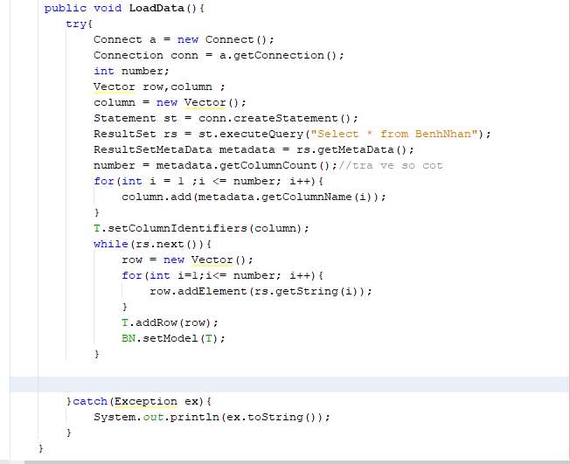

Insert dữ liệu lên database

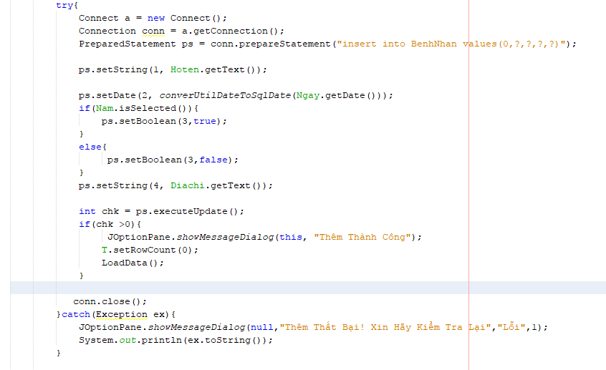

Update dữ liệu lên database

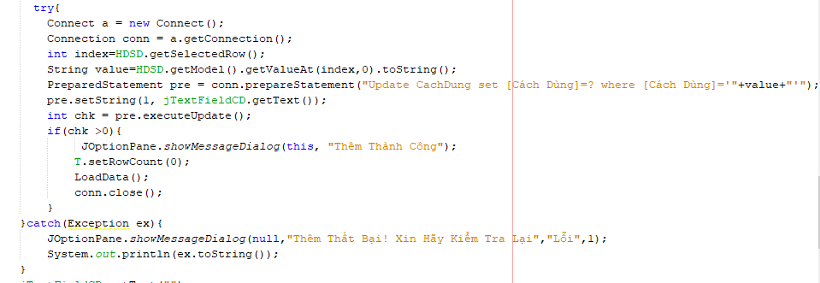Delete dữ liệu trong database

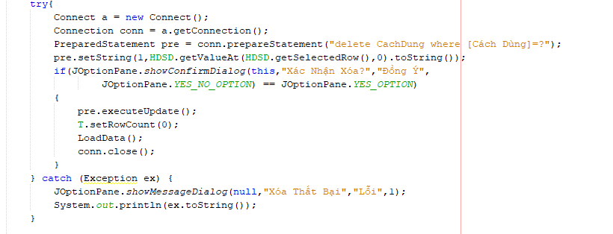

Load dữ liệu từ database lên combobox

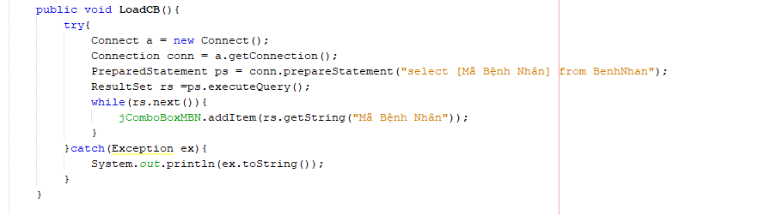

Kết nối với sql

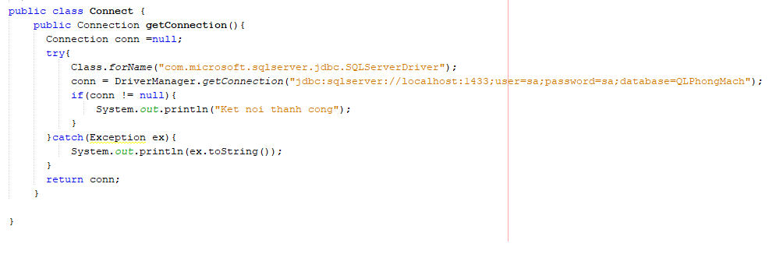

* 1. Thiết kế dữ liệu (RD – Relationship Diagram – Mô hình quan hệ).
     1. Sơ đồ RD cả hệ thống.

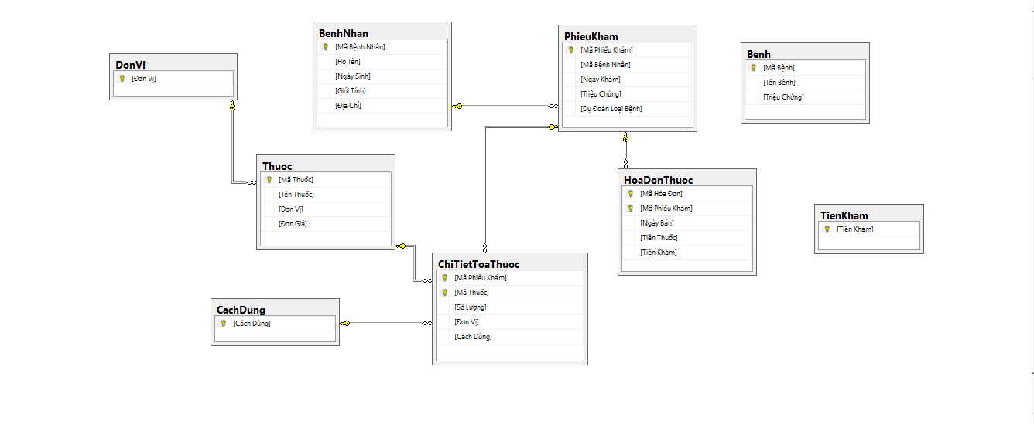

* + 1. Giải thích từng bảng, kiểu dữ liệu.

Bảng Benh

|  |  |  |  |
| --- | --- | --- | --- |
| Thuộc tính | Kiểu dữ liệu | Miền giá trị | Giải thích |
| Mã bệnh | Varchar(5) | 5 | Mỗi bệnh có 1 mã bệnh tối đa 5 kí tự |
| Tên bệnh | Nvarchar(50) | 50 | Mỗi bệnh có tên bệnh tối đa 50 kí tự |
| Triệu chứng | Nvarchar(50) | 50 | Mỗi bệnh có một triệu chứng tối đa 50 kí tự |

Bảng BenhNhan

|  |  |  |  |
| --- | --- | --- | --- |
| Thuộc tính | Kiểu dữ liệu | Miền giá trị | Giải thích |
| Mã bệnh nhân | Varchar(5) | 5 | Mỗi bệnh nhân có 1 mã bệnh tối đa 5 kí tự |
| Họ tên | Nvarchar(30) | 30 | Mỗi bệnh nhân có tên tối đa 30 kí tự |
| Ngày sinh | Date | Ngày tháng năm | Mỗi bệnh nhân có 1 ngày sinh nhất định |
| Giới tính | Bit | 0,1 | Mỗi bệnh nhân có 1 giới tính nhất định nam là 1 nữ là 0 |
| Địa chỉ | Nvarchar(30) | 30 | Mỗi bệnh nhân có 1 địa chỉ tối đa 30 kí tự |

Bảng CachDung

|  |  |  |  |
| --- | --- | --- | --- |
| Thuộc tính | Kiểu dữ liệu | Miền giá trị | Giải thích |
| Cách dùng | Nvarchar(30) | 30 | Mỗi loại thuốc có 1 cách dùng tối đa 30 kí tự |

Bảng ChiTietToaThuoc

|  |  |  |  |
| --- | --- | --- | --- |
| Thuộc tính | Kiểu dữ liệu | Miền giá trị | Giải thích |
| Mã phiếu khám | Varchar(5) | 5 | Mỗi toa thuốc có 1 phiếu khám tối đa 5 kí tự |
| Mã thuốc | Varchar(5) | 5 | Mỗi toa thuốc có thể có nhiều mã thuốc tối đa 5 kí tự mỗi mã |
| Số lượng | Int | Số nguyên | Số lượng thuốc của mỗi mã thuốc |
| Đơn vị | Nvarchar(10) | 10 | Mỗi mã thuốc có 1 đơn vị khác nhau tối đa 10 kí tự |
| Cách dùng | Nvarchar(30) | 30 | Mỗi loại thuốc có 1 cách dùng tối đa 30 kí tự |

Bảng Donvi

|  |  |  |  |
| --- | --- | --- | --- |
| Thuộc tính | Kiểu dữ liệu | Miền giá trị | Giải thích |
| Đơn vị | Nvarchar(10) | 10 | Mỗi loại thuốc có 1 hoặc nhiều đơn vị tối đa 10 kí tự |

Bảng HoaDonThuoc

|  |  |  |  |
| --- | --- | --- | --- |
| Thuộc tính | Kiểu dữ liệu | Miền giá trị | Giải thích |
| Mã hóa đơn | Varchar(5) | 5 | Mỗi phiếu khám có 1 mã hóa đơn tối đa 5 kí tự |
| Mã phiếu khám | Varchar(5) | 5 | Mỗi hóa đơn có mã phiếu khám tối đa 5 kí tự |
| Ngày bán | Date | Ngày tháng năm | Mỗi hóa đơn có 1 ngày bán |
| Tiền thuốc | Money | Tiền | Mỗi hóa đơn có tiền thuốc khác nhau |
| Tiền khám | Money | Tiền | Mỗi hóa đơn có tiền khám |

Bảng PhieuKham

|  |  |  |  |
| --- | --- | --- | --- |
| Thuộc tính | Kiểu dữ liệu | Miền giá trị | Giải thích |
| Mã phiếu khám | Varchar(5) | 5 | Mỗi bệnh nhân có 1 mã phiếu khám tối đa 5 kí tự |
| Mã bệnh nhân | Varchar(5) | 5 | Mỗi phiếu khám có 1 mã bệnh nhân tối đa 5 kí tự |
| Ngày khám | Date | Ngày tháng năm | Mỗi phiếu khám có ngày khám |
| Triệu chứng | Nvarchar(30) | 30 | Mỗi phiếu khám có triệu chứng tối đa 30 kí tự |
| Dự đoán loại bệnh | Nvarchar(30) | 30 | Mỗi phiếu khám có dự đoán bệnh tối đa 30 kí tự |

Bảng Thuoc

|  |  |  |  |
| --- | --- | --- | --- |
| Thuộc tính | Kiểu dữ liệu | Miền giá trị | Giải thích |
| Mã thuốc | Varchar(5) | 5 | Mỗi thuốc có 1 mã tối đa 5 kí tự |
| Tên thuốc | Nvarchar(30) | 30 | Mỗi thuốc có 1 tên tối đa 30 kí tự |
| Đơn vị | Nvarchar(10) | 10 | Mỗi thuốc có 1 đơn vị tối đa 10 kí tự |
| Đơn giá | Money | Tiền | Mỗi thuốc có 1 đơn giá |

Bảng TienKham

|  |  |  |  |
| --- | --- | --- | --- |
| Thuộc tính | Kiểu dữ liệu | Miền giá trị | Giải thích |
| Tiền khám | Money | Tiền | Mỗi dịch vụ có tiền khám khác nhau |

* + 1. Khóa & ràng buộc toàn vẹn.

|  |  |  |
| --- | --- | --- |
| Tên Bảng | Khóa chính | Khóa Ngoại |
| BenhNhan | Mã Bệnh Nhân |  |
| PhieuKham | Mã Phiếu Khám | Mã Bệnh Nhân |
| ChiTietToaThuoc | Mã Phiếu Khám,Mã Toa Thuốc | Cách dùng |
| DonVi | Đơn vị |  |
| Thuoc | Mã Thuốc | Đơn vị |
| CachDung | Cách dùng |  |
| HoaDonThuoc | Mã Hóa Đơn | Mã Phiếu Khám |
| Benh | Mã Bệnh |  |
| TienKham | TienKham |  |

* + 1. Thiết kế dữ liệu mức vật lý.



1. Thiết kế kiến trúc.
   1. Mô hỉnh tổng thể kiến trúc

View :main

TTBANQUYEN:HDSD

THONGKE:BaoCaoDoanhThu,BaoCaoSuDungThuoc,TraCuuBenhNhan

QLTHONGTIN:Benh,CachDung,Donvi,Thuoc,TienKham

QLKHAMBENH:BenhNhan,PhieuKham

Model:HoaDon,ToaThuoc

* 1. Danh sách các componet/Package

|  |  |
| --- | --- |
| STT | Tên Package |
| 1 | View |
| 2 | TTBANQUYEN |
| 3 | THONGKE |
| 4 | QLTHONGTIN |
| 5 | QLKHAMBENH |
| 6 | Model |
| 7 | Imagi |

|  |
| --- |
| Các component sử dụng |
| Label |
| Panal |
| Desktop Pane |
| Layered Pane |
| Button |
| Checkbox |
| Radio button |
| Combobox |
| textField |
| Table |
| Menubar |
| Menuitem |
| Daychooser |
| Monthchooser |
| Yearchooser |

**4.Cài Đặt**

4.1 Công nghệ sử dụng

SQL SERVER 2014 PRO

GUI/SWING

JDK 8.2/JAVA

JDBC 4.2

**5.Kiểm Thử**

Màn hình quản lý bệnh nhân

|  |  |  |  |
| --- | --- | --- | --- |
| Giá trị kiểm | Test case | KQ | Ghi Chú |
| Họ tên | Điền đây đủ họ tên | Đúng |  |
| Họ tên | Quá 30 kí tự hoặc để trống | Thêm thất bại hãy thử lại |  |
| Giới tính | Chọn nam hoặc nữ | Đúng |  |
| Giới tính | Để trống | Thêm thất bại hãy thử lại |  |
| Ngày sinh | Chọn ngày | Đúng |  |
| Ngày sinh | Để trống | Thêm thất bại hãy thử lại |  |
| Địa chỉ | Thêm hoặc để trống | Đúng |  |

Màn hình lập phiếu khám

|  |  |  |  |
| --- | --- | --- | --- |
| Giá trị kiểm | Test case | KQ | Ghi Chú |
| Mã bệnh nhân | Không chọn hoặc chọn trùng mã | Thêm thất bại hãy thử lại |  |
| Mã bệnh nhân | Chọn mã bất kì | Đúng |  |
| Triệu chứng | Nhập triệu chứng | Đúng |  |
| Triệu chứng | Để trống | Thêm thất bại hãy thử lại |  |
| Ngày khám | Chọn ngày | Đúng |  |
| Ngày khám | Để trống | Thêm thất bại hãy thử lại |  |
| Đự đoán bệnh | Thêm hoặc để trống | Đúng |  |

Màn hình quản lý thuốc

|  |  |  |  |
| --- | --- | --- | --- |
| Giá trị kiểm | Test case | KQ | Ghi Chú |
| Tên thuốc | Nhập tên thuốc | Đúng |  |
| Tên thuốc | Để trống | Thêm thất bại hãy thử lại |  |
| Đơn giá | Nhập đơn giá | Đúng |  |
| Đơn giá | Để trống | Thêm thất bại hãy thử lại |  |
| Đơn giá | Nhập có tồn tại kí tự khác số | Thêm thất bại hãy thử lại |  |
| Đơn vị | Chọn đơn vị bất kì | Đúng |  |

Màn hình quản lý bệnh

|  |  |  |  |
| --- | --- | --- | --- |
| Giá trị kiểm | Test case | KQ | Ghi Chú |
| Tên bệnh | Nhập tên bệnh | Đúng |  |
| Tên bệnh | Để trống | Thêm thất bại hãy thử lại |  |
| Triệu chứng | Nhập triệu chứng | Đúng |  |
| Triệu chứng | Để trống | Thêm thất bại hãy thử lại |  |